Protokoll Profilkurs Physik

Versuchsbezeichnung
Mitglieder der Arbeitsgruppe
Datum des Versuchs
Datum der Abgabe
Bewertung
Bewertende Lehrkraft
Unterschrift

Inhaltsverzeichnis
1. Aufgabenstellung 0
2. Versuchsaufbau 0
2.1. Skizze 0
2.2. Materialliste 0
3. Physikalischer Kontext und verwendete Formeln 0
4. Messungen und Beobachtungen 1
5. Auswertung 1
6. Messunsicherheiten 3
7. Endergebnis 3
8. Diskussion der Versuchsergebnisse 3

Aufgabenstellung
Despite of technical nature of the words, which presumably makes them longer; above density graph shows that Quantum Lorem Ipsum has fewer longer words than Lorem Ipsum. The argument against using gibberish, unrecognizeable, symantically obfuscated piece of text such as the original Lorem Ispum, is that the quantum version of it provides realism (at the expense of diverting attention from the design process) and I find it optically "correct".

Versuchsaufbau

Skizze
- Erstellung einer Skizze, die alle Geräte enthält

Materialliste
- Die Beschriftung kann als Materialliste verwendet werden
- Technische Bauteile mit Eigenschaften, z.B. Widerstand

Physikalischer Kontext und verwendete Formeln
Systems, in one sense, are devices that take input and produce an output. A system can be thought to operate on the input to produce the output. The output is related to the input by a certain relationship known as the system response. The system response usually can be modeled with a mathematical relationship between the system input and the system output.
- kurze Darstellung der physikalischen Zusammenhänge in einem zusammenhängenden Text
- Darstellung in eigenen Worten, kein bloßes Kopieren oder Abschreiben
- Die Zusammenstellung der für die Versuchsauswertung notwendigen Formeln mit Einheiten kann auch im Text erfolgen.

Messungen und Beobachtungen
- A number of times when desiging a page layout,
- I've come across moments where the design is optimized and in final stages of development; content is delivered and flown into the cascading text blocks and ...
- the result has changed.
- Notizen zur Versuchsdurchführung ggf. Beobachtungen

Auswertung
A number of times when desiging a page layout, I've come across moments where the design is optimized and in final stages of development; content is delivered and flown into the cascading text blocks and ... the result has changed. It no longer appears "correct". It is difficult to describe it in words. The following are two paragraphs in latin and english. Both are equally meaningless at the end, but latin is gibberish at the word-recognition level and english is gibberish at the sentence-recognition level.
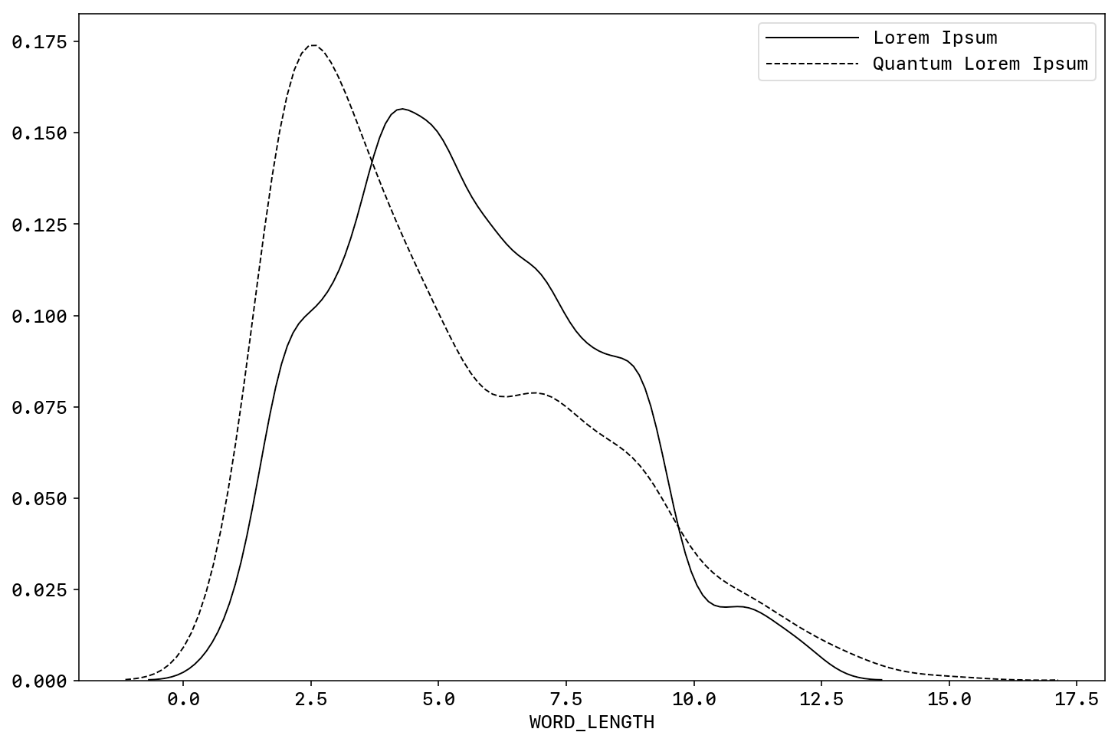Abbildung 1: Beispielgrafik
- Analyse der erhaltenen Messwerte
- statistische Auswertung der Messgrößen bei Mehrfachmessungen
- evtl. notwendige grafische Darstellungen in sinnvoller Göße und Skalierung
  - eindeutige Kennzeichnung der für die nachfolgenden Rechnungen wichtigen Größen in der Grafik

Messunsicherheiten
Dieser Abschnitt ist Pflicht aber stark vereinfacht:
Formulieren Sie einen kurzen Text, in welchem mögliche und tatsächliche Fehlerquellen benannt werden.
The fundamental concepts of classical physics, space, time, mass, and derived concepts, velocity, momentum, force, angular momentum, energy ... all rest on the principle that material points have trajectories. They are defined as lines in space-time. Even the dynamics of continuous, solid or fluid media describes the trajectories of the material points which constitute the bodies in motion. But the indeterminacy relation of Heisenberg prevents quantum particles from having such classical trajectories, since their position and velocity can not be exactly defined at the same time. How then can it explain all the appearances which legitimize the fundamental concepts of classical physics?

Endergebnis
- Angabe der Messergebnisse mit angemessener Rundung
- eindeutige Kennzeichnung als Endergebnis

Diskussion der Versuchsergebnisse
- Vergleich mit Tabellen- oder erwarteten Werten
- Beantwortung spezieller Fragen der Aufgabenstellung/en
- äußere Bedingungen, die besonderen Einfluss auf die Messungen hatten
The principle of relativity states that all inertial systems are "created equal": the laws of physics are the same as long as they are formulated with respect to an inertial frame — no matter which. The first three items tell us that one inertial frame is as good as any other frame as long as the other frame differs by a shift of the coordinate origin in space and/or time and/or by a rotation of the spatial coordinate axes. What matters in physics are relative positions, relative times, and relative orientations (the orientations of objects relative to each other), inasmuch as these are unaffected by translations in space and/or time and by rotations of the spatial axes. In the physical world, there are no absolute positions, absolute times, or absolute orientations.
Quantum Lorem Ipsum is copied from https://neil.computer/notes/quantum-lorem-ipsum/

